云南建投第四建设有限公司
招聘简章
一、公司简介
云南建投第四建设有限公司成立于1953年1月，早期隶属于中央建筑部第三工程局。2008年4月，云南省第四建筑工程公司经云南省国资委批复，由云南建工集团有限公司和云南建工水利水电建设有限公司共同出资，改制成立云南建工第四建设有限公司，2016年6月更名为云南建投第四建设有限公司。
公司总资产58亿元，注册资金4.03亿元。现有在岗职工1701人，其中，拥有中、高级职称人员460人，一级注册建造师115人，二级注册建造师250人。注册安全工程师38人，造价工程师19人，公路甲级造价师3人，一级结构工程师4人，一级建筑师3人，注册公用设备工程师4人，注册电气工程师2人，注册岩土工程师1人。公司下设15个土建工程直管部（含国际工程管理部），1个六盘水分公司，3个安装分公司，6个专业分公司（滑模分公司、钢结构分公司、市政一分公司、路桥一分公司、路桥二分公司、机场建设分公司），控股云南特斯特试验检测有限公司。
公司拥有房屋建筑总承包特级，机场场道、钢结构、消防设施、高耸构筑物工程专业承包一级资质，机电安装工程施工总承包、市政公用工程总承包二级资质，电力、公路施工总承包三级资质，土石方专业承包三级及建筑工程、人防工程甲级设计资质。公司技术力量雄厚，其中机场场道施工、滑模及爬模施工技术在国内处于先进水平；大体积混凝土施工技术、喀斯特地质条件下基础施工综合技术，泡沫混凝土生产加工技术处于省内领先水平；拥有国家级工法5项，省级工法27项；公司技术中心获得省级认定；2010年公司获1项全国建筑业新技术应用示范工程，整体达到国内领先水平；公司主编了1项国家标准，1项国家行业标准；参编3项国家行业标准，3项地方标准；公司现拥有发明专利2项，实用新型专利23项。公司获国家高新技术企业认证；连续两年被评为“全国AAA级信用企业”；荣获鲁班奖5项、国优金奖1项，国优银奖11项。2009年荣获“全国优秀施工企业”称号; 2011年荣获“国家优质工程奖设立30周年先进单位”称号，并入选“中国建筑业最具成长性企业百强”位列第69位；2013年荣获全国工程建设质量管理优秀企业；2014年公司党委被省国资委评为“先进基层党组织”； 2016年公司获“云南省创新型试点企业”称号。
2016年,公司签订合同额70.22亿元；实现营业收入45.12亿元；实现利润8121万元；在岗职工年收入达9.41万元，较2015年增长9.1%。公司以市场为导向，以产业结构调整为支点，立足房建主业，推进板块协同发展，用保进度，保质量，保安全，保廉政，控成本，树形象“四保一控一树”管理提升企业发展层次，机场场道、钢结构、水利水电、市政、路桥、安装工程等板块取得可喜成绩。公司积极开拓省外市场，先后在北京、湖南、四川、贵州、西藏等地承接了工程任务；努力开拓海外市场，参与了老挝、缅甸、赤道几内亚、沙特等国际工程项目的建设。近年来，公司先后胜利完成了滇池环湖东、南岸干渠截污工程、老挝亚欧峰会大酒店工程、中缅石油管道马德首站工程、昆明长水国际机场工程、绥江移民建设、鲁甸“8.03”灾后重建和保山尖山村扶贫工程等许多有社会影响力的项目，赢得企业信誉，为祖国争得了光彩。同时公司紧跟云南建投集团整合重组，迈向世界500强步伐，积极投身到保障房、棚户区改造工程和基础设施建设中，着力推进曲靖五纵五横市政道路、长嵩大道、呈澄高速、大戛高速、香丽高速道路等基础设施建设工程。
云南建投四建公司秉承“至诚、至专、共创、共赢”的企业精神，奉行“提供满意服务、创造社会价值”的企业宗旨，打造百年企业。
二、招聘需求
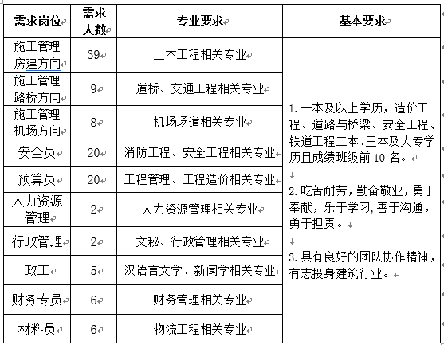
三、福利待遇
合同签订后半年为见习期，见习期满，薪酬待遇与岗位、个人能力、绩效、持证情况直接挂钩。
1. 一份在同行业有竞争力的薪酬。
2. 签订正规劳动合同，缴纳五险一金。
3. 享有带薪休假（国家法定节假日、带薪年休假、婚假、产假等），每年为职工组织一次免费体检。
4. 免费提供员工宿舍、食堂。
5. 人员一经录用，公司会提供系统的入职培训和在职培训。
6. 实行“师带徒”制度，一对一帮助新员工快速成长。
7. 每年定期举办丰富多彩的文体活动。
四、招聘流程
请携带个人简历、就业推荐表、成绩单、相关证书原件等必要材料参加面试。本次招聘流程如下:

五、联系我们
简历邮箱：ynjtsjhr@163.com
（邮件统一主题：学校—专业—姓名—性别—应聘岗位）
联系人：杨先生（招聘主管） 联系电话：0871-64144009
公司地址：云南省昆明市经开区林溪路198号
邮 编：650217 公司网址：http://www.orisc.com.cn

2018年招聘资讯请关注微信公众号：云南建投四建公司招聘
相关问题咨询请加qq群：437085106
